# **Contenido**

**Contenido** 1

**I. CASOS DE USO** 3

**MO-01: Autenticación** 3

**MO-02: Gestionar usuario** 4

**MO-03: Registrar usuario** 5

**MO-04: Modificar usuario** 6

**MO-05: Eliminar Usuario** 6

**MO-06: Buscar Usuario** 7

**MO-07: Gestionar Clientes** 7

**MO-08: Registrar Cliente** 8

**MO-09: Modificar Cliente** 9

**MO-10: Eliminar Cliente** 9

**MO-11: Buscar Cliente** 10

**MO-12: Gestionar Productos** 10

**MO-13: Registrar Producto** 11

**MO-14: Modificar Producto** 12

**MO-15: Eliminar Producto** 12

**MO-16: Buscar Producto** 13

**MO-17: Gestionar Facturas** 13

**MO-18: Registrar Factura** 14

**MO-19: Anular Factura** 15

**MO-20: Registrar Detalle de Factura** 16

**MO-21: Modificar Detalle de Factura** 16

**MO-22: Eliminar Detalle de Factura** 16

**MO-23: Autenticación del desarrollador** 17

**MO-24: Establecer un respaldo de la información** 18

**MO-25: gestionar la configuracion del sistema** 18

**MO-26: modificacion del sistema** 19

**MO-27: verificacion del sistema** 19

**DIAGRAMA DE CLASE** 20

**VISTAS DE COMPORTAMINETO** 21

**DIAGRAMA DE ESTADOS** 21

**DIAGRAMA DE ACTIVIDAD** 22

**DIAGRAMA DE SECUENCIA** 25 25

**VISTAS ESTRUCTURALES** 26

**DIAGRAMA DE COMPONENTES** 26

**DIAGRAMA DE DESPLIEGUE** 27

**Documento de Casos de Uso**

# **I. CASOS DE USO**

## **MO-01: Autenticación**

|  |  |
| --- | --- |
| **Nombre del Caso de Uso** | Autenticacion |
| **Actor Participante** | Iniciado por el usuario. |
| **Condición Inicial** | 1. El usuario da click en el Software FARMA. |
| **Flujo de eventos** | 2. FARMA responde con una ventana de autenticación  3. El usuario ingresa su usuario y su clave.  4. El usuario le da click al botón Autenticar. |
| **Condición de Salida** | 5. El usuario tiene acceso al menú principal de FARMA. |
| **Requerimientos especiales** | Ṕara la creación del usuario se debe considerar los siguientes datos:   |  |  |  | | --- | --- | --- | | **Campo** | **Tipo de Dato** | **Observaciones** | | cedula | VARCHAR(10) |  | | nombre | VARCHAR(20) |  | | apellido | VARCHAR(30) |  | | correo_electronico | VARCHAR(50) |  | | Celular | VARCHAR(10) |  | | dirección | VARCHAR(50) |  | | fecha_nacimiento | DATE | Validar que sea mayor de edad. |  |  |  |  | | --- | --- | --- | | **Campo** | **Tipo de Dato** | **Observaciones** | | estado | CHAR(1) | ACTIVO (A), INACTIVO (I). | |

## **MO-02: Gestionar usuario**

|  |  |
| --- | --- |
| **Nombre del Caso de Uso** | Gestionar_usuario |
| **Actor Participante** | Iniciado por *usuario*. |
| **Condición Inicial** | 1. El usuario ingresó a FARMA mediante la autenticación [ MO-01 ]. |
| **Flujo de eventos** | 2. FARMA presenta un menú principal.  3. El usuario da click al botón donde se gestionan a los usuarios. |
| **Condición de Salida** | 4. FARMA presenta la interfaz donde se puede:  4.1. Registrar usuario [ MO-03 ],  4.2. Modificar usuario [ MO-04 ],  4.3. Eliminar usuario [ MO-05 ],  4.4. Buscar usuario [ MO-06 ]. |
| **Requerimientos especiales** | donde existe una tabla los datos de los usuarios que aparecen, solo se debe mostrar (adicional a las columnas de No., Editar y Eliminar): cédula, nombre(s) y apellido(s). |

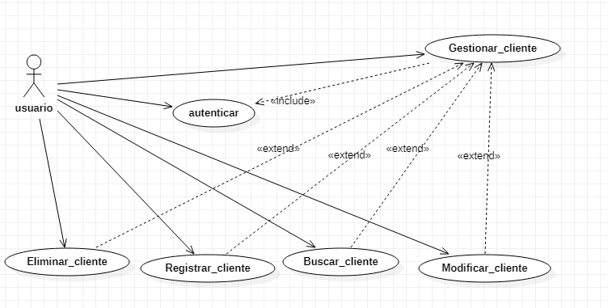

## **MO-03: Registrar usuario**

|  |  |
| --- | --- |
| **Nombre del Caso de Uso** | Registrar_usuario |
| **Actor Participante** | Iniciado por usuario. |
| **Condición Inicial** | 1. En la interfaz para gestionar a los usuarios, el usuario le da click al botón que tiene el símbolo **+**. |
| **Flujo de eventos** | 2. FARMA presenta una interfaz para el ingreso del usuario con los siguientes datos:   * Cédula, * Nombre(s), * Apellido(s), * Usuario, y * Clave.   3. usuario registra los datos solicitados.  4. usuario le da click en el botón Guardar.  5. FARMA presenta el mensaje de “Registro exitoso”.  6. FARMA oculta la ventana de ingreso de usuario |
| **Condición de Salida** | 7. FARMA regresa a la ventana de la gestión de usuarioes incluyendo los datos del usuario recién registrado en la tabla respectiva. |
| **Requerimientos especiales** | Ṕara la creación del usuario se debe considerar los siguientes datos:   |  |  |  | | --- | --- | --- | | **Campo** | **Tipo de Dato** | **Observaciones** | | cedula | VARCHAR(10) |  | | nombre | VARCHAR(20) |  | | apellido | VARCHAR(30) |  | | correo_electronico | VARCHAR(50) |  | | Celular | VARCHAR(10) |  | | direccion | VARCHAR(50) |  | | fecha_nacimiento | DATE | Validar que sea mayor de edad. |  |  |  |  | | --- | --- | --- | | **Campo** | **Tipo de Dato** | **Observaciones** | | estado | CHAR(1) | ACTIVO (A), INACTIVO (I). | |

## **MO-04: Modificar usuario**

|  |  |
| --- | --- |
| **Nombre del Caso de Uso** | Modificar_usuario |
| **Actor Participante** | Iniciado por usuario |
| **Condición Inicial** | 1. En la interfaz para gestionar a los usuarios ,el usuario le da click al botón que tiene el símbolo de “Editor”. |
| **Flujo de eventos** | 2. FARMA presenta una interfaz para la modificación del usuario con los siguientes datos:   * Cédula, * Nombre(s), * Apellido(s), * Usuario y * Clave.   3. usuario modifica los datos.  4. usuario le da click en el botón Guardar.  5. FARMA presenta el mensaje de “Modificación exitosa”.  6. SFARMA oculta la ventana de modificación al usuario. |
| **Condición de Salida** | 7. FARMA regresa a la ventana de la gestión de usuarioes con los datos modificados en la tabla de usuarioes. |

## **MO-05: Eliminar Usuario**

|  |  |
| --- | --- |
| **Nombre del Caso de Uso** | Eliminar_Usuario |
| **Actor Participante** | Iniciado por *Usuario*. |
| **Condición Inicial** | 1. En la interfaz para gestionar a los usuario es el usuario le da click al botón que tiene el símbolo de **“-”**. |
| **Flujo de eventos** | 2. Usuario le da click al botón que tiene el símbolo de “Eliminar”.  3. FARMA presenta una ventana de diálogo para advertir sobre la acción de eliminar: “¿Está seguro de eliminar este registro?”  4. Usuario le da click en el botón Ok. |
| **Condición de Salida** | 5. FARMA regresa a la ventana de la gestión de usuarioes sin presentar en la tabla al usuario que se ha eliminado.. |

## **MO-06: Buscar Usuario**

|  |  |
| --- | --- |
| **Nombre del Caso de Uso** | Buscar_Usuario |
| **Actor Participante** | Iniciado por *Usuario*. |
| **Condición Inicial** | 1. En la interfaz para gestionar a los usuario es el Usuario ingresa en un textbox la cédula, nombres o apellidos para buscar algún usuario.. |
| **Flujo de eventos** | 2. El Usuario después de escribir en el textbox le da click en el botón buscar. |
| **Condición de Salida** | 3. FARMA presenta las coincidencias de la búsqueda del Usuario en una tabla. |

## **MO-07: Gestionar Clientes**

|  |  |
| --- | --- |
| **Nombre del Caso de Uso** | Gestionar_Cliente |
| **Actor Participante** | Iniciado por *Usuario*. |
| **Condición Inicial** | 1. El Usuario ingresó a FARMA mediante la autenticación [ MO-01 ]. |
| **Flujo de eventos** | 2. FARMA presenta un menú principal.  3. El Usuario da click al botón donde se gestionan a los ClienteS |
| **Condición de Salida** | 4. FARMA presenta la interfaz donde se puede:  4.1. Registrar Cliente [ MO-08 ];  4.2. Modificar Cliente [ MO-09 ];  4.3. Eliminar Cliente [ MO-10 ];  4.4. Buscar Cliente [ MO-11 ]. |
| **Requerimientos especiales** | En donde existe una tabla los datos de los clientes que aparecen, solo se debe mostrar (adicional a las columnas de No., Editar y Eliminar): cédula, nombre(s) y apellido(s). |



## **MO-08: Registrar Cliente**

|  |  |
| --- | --- |
| **Nombre del Caso de Uso** | Registrar_Cliente |
| **Actor Participante** | Iniciado por Usuario. |
| **Condición Inicial** | 1. En la interfaz para gestionar a los Clientes , el Usuario le da click al botón que tiene el símbolo **+**. |
| **Flujo de eventos** | 2. FARMA presenta una interfaz para el ingreso del Cliente, con los siguientes datos:   * Cédula, * Nombre, * Apellido.   3. Usuario registra los datos solicitados.  4. Usuario le da click en el botón Guardar.  5. FARMA presenta el mensaje de “Registro exitoso”.  6. FARMA oculta la ventana de ingreso de cliente. |
| **Condición de Salida** | 7. FARMA regresa a la ventana de la gestión de clientes incluyendo los datos del cliente recién registrado en la tabla respectiva. |

## **MO-09: Modificar Cliente**

|  |  |
| --- | --- |
| **Nombre del Caso de Uso** | Modificar_Cliente |
| **Actor Participante** | Iniciado por Usuario. |
| **Condición Inicial** | 1. En la interfaz para gestionar a los clientes el Usuario le da click al botón que tiene el símbolo de “Editor”. |
| **Flujo de eventos** | 2. FARMA presenta una interfaz para la modificación del Cliente con los siguientes datos:   * Cédula, * Nombre(s), * Apellido(s).   3. Usuario modifica los datos.  4. Usuario le da click en el botón Guardar.  5. FARMA presenta el mensaje de “Modificación exitosa”.  6. FARMA oculta la ventana de modificación al Usuario. |
| **Condición de Salida** | 7. FARMA regresa a la ventana de la gestión de clientes con los datos modificados en la tabla respectiva. |

## **MO-10: Eliminar Cliente**

|  |  |
| --- | --- |
| **Nombre del Caso de Uso** | Eliminar_Cliente |
| **Actor Participante** | Iniciado por *Usuario*. |
| **Condición Inicial** | 1. En la interfaz para gestionar a los Clientes el usuario le da click al botón que tiene el símbolo de **“-”**. |
| **Flujo de eventos** | 2. Usuario le da click al botón que tiene el símbolo de “Eliminar”.  3. FARMA presenta una ventana de diálogo para advertir sobre la acción de eliminar: “¿Está seguro de eliminar este registro?”  4. Usuario le da click en el botón Ok. |
| **Condición de Salida** | 5. FARMA regresa a la ventana de la gestión de clientes sin presentar en la tabla al cliente que se ha eliminado.. |

## **MO-11: Buscar Cliente**

|  |  |
| --- | --- |
| **Nombre del Caso de Uso** | Buscar_Cliente |
| **Actor Participante** | Iniciado por *Usuario*. |
| **Condición Inicial** | 1. En la interfaz para gestionar a los clientes el Usuario ingresa en un textbox la cédula, nombre(s) o apellido(s) para buscar algún cliente.. |
| **Flujo de eventos** | 2. El Usuario después de escribir en el textbox le da click en el botón buscar. |
| **Condición de Salida** | 3. FARMA presenta las coincidencias de la búsqueda del Cliente en una tabla. |

## **MO-12: Gestionar Productos**

|  |  |
| --- | --- |
| **Nombre del Caso de Uso** | Gestionar_Producto |
| **Actor Participante** | Iniciado por *Usuario*. |
| **Condición Inicial** | 1. El Usuario ingresó a FARMA mediante la autenticación [ MO-01 ]. |
| **Flujo de eventos** | 2. FARMA presenta un menú principal .  3. El Usuario da click al botón donde se gestionan a los Productos. |
| **Condición de Salida** | 4. FARMA presenta la interfaz donde se puede:  4.1. Registrar Producto [ MO-13 ];  4.2. Modificar Producto [ MO-14 ];  4.3. Eliminar Producto [ MO-15 ];  4.4. Buscar Producto [ MO-16 ]. |
| **Requerimientos especiales** | En donde existe una tabla los datos de los productos que aparecen, solo se debe mostrar (adicional a las columnas de No., Editar y Eliminar): nombre del producto. |

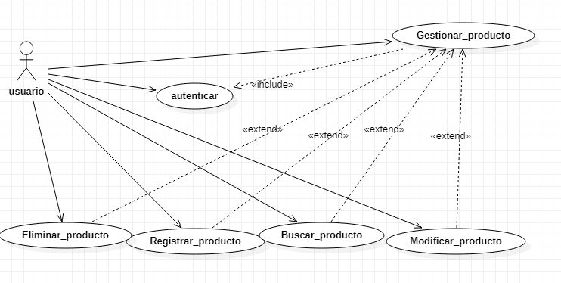

## **MO-13: Registrar Producto**

|  |  |
| --- | --- |
| **Nombre del Caso de Uso** | Registrar_Producto |
| **Actor Participante** | Iniciado por Usuario. |
| **Condición Inicial** | 1. En la interfaz para gestionar a los Productos , el Usuario le da click al botón que tiene el símbolo **+**. |
| **Flujo de eventos** | 2. FARMA presenta una interfaz para el ingreso del Producto, con los siguientes datos:   * Nombre, * Valor del producto.   3. Usuario registra los datos solicitados.  4. Usuario le da click en el botón Guardar.  5. FARMA presenta el mensaje de “Registro exitoso”.  6. FARMA oculta la ventana de ingreso de producto. |
| **Condición de Salida** | 7. FARMA regresa a la ventana de la gestión de productos incluyendo los datos del producto recién registrado en la tabla respectiva. |
| **Requerimientos especiales** | Especifican comportamiento del producto. |

## **MO-14: Modificar Producto**

|  |  |
| --- | --- |
| **Nombre del Caso de Uso** | Modificar_Producto |
| **Actor Participante** | Iniciado por Usuario. |
| **Condición Inicial** | 1. En la interfaz para gestionar a los Productos el Usuario le da click al botón que tiene el símbolo de “Editor”. |
| **Flujo de eventos** | 2. FARMA presenta una interfaz para la modificación del Producto con los siguientes datos:   * Nombre, * Valor del producto.   3. Usuario modifica los datos.  4. Usuario le da click en el botón Guardar.  5. FARMA presenta el mensaje de “Modificación exitosa”.  6. FARMA oculta la ventana de modificación al Usuario. |
| **Condición de Salida** | 7. FARMA regresa a la ventana de la gestión de productos con los datos modificados en la tabla respectiva. |

## **MO-15: Eliminar Producto**

|  |  |
| --- | --- |
| **Nombre del Caso de Uso** | Eliminar_Producto |
| **Actor Participante** | Iniciado por *Usuario*. |
| **Condición Inicial** | 1. En la interfaz para gestionar a los Productos el usuario le da click al botón que tiene el símbolo de **“-”**. |
| **Flujo de eventos** | 2. Usuario le da click al botón que tiene el símbolo de “Eliminar”.  3. FARMA presenta una ventana de diálogo para advertir sobre la acción de eliminar: “¿Está seguro de eliminar este registro?”  4. Usuario le da click en el botón Ok. |
| **Condición de Salida** | 5. FARMA regresa a la ventana de la gestión de productos sin presentar en la tabla al producto que se ha eliminado.. |
| **Requerimientos especiales** |  |

## **MO-16: Buscar Producto**

|  |  |
| --- | --- |
| **Nombre del Caso de Uso** | Buscar_Producto |
| **Actor Participante** | Iniciado por *Usuario*. |
| **Condición Inicial** | 1. En la interfaz para gestionar a los productos el Usuario ingresa en un textbox el nombre de un producto para buscar algún producto en particular.. |
| **Flujo de eventos** | 2. El Usuario después de escribir en el textbox le da click en el botón buscar. |
| **Condición de Salida** | 3. FARMA presenta las coincidencias de la búsqueda del Producto en una tabla. |

## **MO-17: Gestionar Facturas**

|  |  |
| --- | --- |
| **Nombre del Caso de Uso** | Gestionar_Factura |
| **Actor Participante** | Iniciado por *Usuario*.  Se comunica con *Cliente*. |
| **Condición Inicial** | 1. El Usuario ingresó a FARMA mediante la autenticación [ MO-01 ]. |
| **Flujo de eventos** | 2. FARMA presenta un menú principal.  3. El Usuario da click al botón donde se gestionan las Facturas. |
| **Condición de Salida** | 4. FARMA presenta las opciones para:  4.1. Registrar Factura [ MO-18 ];  4.2. Anular Factura [ MO-19 ]. |
| **Requerimientos especiales** | En donde existe una tabla los datos de las facturas que aparecen, solo se debe mostrar (adicional a las columnas de No., Editar y Eliminar): fecha, nombre(s) y apellido(s) del cliente. |

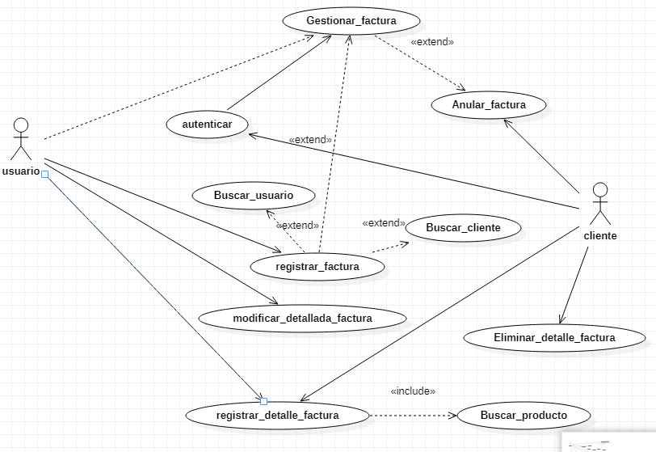

## **MO-18: Registrar Factura**

|  |  |
| --- | --- |
| **Nombre del Caso de Uso** | Registrar_Factura |
| **Actor Participante** | Iniciado por *Usuario*.  Se comunica con *Cliente*. |
| **Condición Inicial** | 1. El Usuario da click al botón donde se gestionan las Facturas. |
| **Flujo de eventos** | 2. El Usuario le da click al botón “+” para registrar una nueva Factura.  3. FARMA presenta una interfaz [  D ] para identificar al Cliente que hace la compra.  4. El Usuario pregunta al cliente su número de cédula, o nombre(s) y apellido(s).  5. El Usuario busca al cliente que va a facturar, por nombre y apellido (junto) o por cédula..  6. El Usuario selecciona al cliente.  7. FARMA presenta la interfaz para registrar los datos de la Factura (cargando los datos del cliente y del usuario en la ventana de factura);  8. FARMA presenta en la misma interfaz de Factura la gestión de los detalles de la factura [ MO-21 ]; en la cual, se puede:  8.1. Registrar detalle de factura [ MO-22 ];  8.2. Modificar detalle de factura [ MO-23 ];  8.3. Eliminar detalle de factura [ MO-24 ].  9. El Usuario le da click en “Guardar” y se cierra la ventana. |
| **Condición de Salida** | 10. FARMA presenta la interfaz, con la nueva factura registrada. |
| **Requerimientos especiales** | para el registro de la factura, se debe generar la siguiente información de manera automática:   * Fecha y hora de ese momento en que se está generando la factura. * La generación de la siguiente información contable:   + La sumatoria del subtotal (sin considerar el IVA);   + El valor del IVA (12% del subtotal);   + La suma del valor total (subtotal + IVA). |

## **MO-19: Anular Factura**

|  |  |
| --- | --- |
| **Nombre del Caso de Uso** | Anular_Factura |
| **Actor Participante** | Iniciado por Usuario. |
| **Condición Inicial** | 1. El Usuario da click al botón donde se gestionan las Facturas. |
| **Flujo de eventos** | 2. El Usuario ingresa el nombre del cliente en el textbox.  3. El Usuario le da click en el botón “Buscar”.  4. FARMA presenta una lista de facturas del cliente que busca, por orden de fecha de manera DESCENDENTE.  5. El Usuario selecciona la factura.  6. El Usuario selecciona la opción de Anular.  7. FARMA presenta una ventana de advertencia si se encuentra seguro de anular la factura.  7. El Usuario le da click en “Ok”.  8. FARMA cierra la ventana de advertencia. |
| **Condición de Salida** | 9. La Factura queda eliminada de manera física de la Base de Datos de FARMA. |

## **MO-20: Registrar Detalle de Factura**

|  |  |
| --- | --- |
| **Nombre del Caso de Uso** | Registrar_Detalle_Factura |
| **Actor Participante** | Iniciado por *Usuario*. |
| **Condición Inicial** | 1. FARMA presenta en la interfaz de Factura . |
| **Flujo de eventos** | 2. El Usuario selecciona el botón para agregar un nuevo detalle a la factura.  3. FARMA presenta la interfaz para el registro del detalle.  4. FARMA presenta una lista de productos (registrados previamente en una base de datos).  5. El Usuario selecciona el producto de la lista;  6. El Usuario ingresa la cantidad a facturar;  7. FARMA calcula la cantidad por el valor del producto y lo presenta.  8. El Usuario le da click en Guardar. |
| **Condición de Salida** | 9. Se presenta el detalle del registro en la interfaz de la Factura. |

## **MO-21: Modificar Detalle de Factura**

|  |  |
| --- | --- |
| **Nombre del Caso de Uso** | Modificar_Detalle_Factura |
| **Actor Participante** | Iniciado por Usuario |
| **Condición Inicial** | 1. FARMA presenta en la interfaz de Factura. |
| **Flujo de eventos** | 2. El Usuario selecciona el detalle que desea modificar.  3. El Usuario le click en el botón para modificar el detalle.  4. FARMA presenta la interfaz del detalle donde se podrá modificar solo la cantidad.  5. El Usuario ingresa el nuevo valor de cantidad.  6. FARMA calcula nuevamente el valor del producto por la cantidad del mismo. |
| **Condición de Salida** | 7. Se presenta el detalle del registro actualizado en la interfaz de la Factura. |

## **MO-22: Eliminar Detalle de Factura**

|  |  |
| --- | --- |
| **Nombre del Caso de Uso** | Eliminar_Detalle_Factura |
| **Actor Participante** | Iniciado por Usuario |
| **Condición Inicial** | 1. FARMA presenta en la interfaz de Factura. |
| **Flujo de eventos** | 2. El Usuario selecciona el detalle que desea eliminar.  3. El Usuario le click en el botón para eliminar el detalle.  4. FARMA presenta un mensaje de advertencia: “¿Está seguro de eliminar el detalle?”.  5. El Usuario le da click en el botón “Ok”. |
| **Condición de Salida** | 7. Se presenta la interfaz de la Factura sin el detalle que ha sido eliminado. |

## **MO-23: Autenticación del desarrollador**

|  |  |
| --- | --- |
| **Nombre del Caso de Uso** | Autenticacion del desarollador |
| **Actor Participante** | Iniciado por el desarrollador |
| **Condición Inicial** | 1. El desarrollador va directo a la base de datos del Software FARMA. |
| **Flujo de eventos** | 2. verifica que errores o anomalías puede tener  3. comprueba que todo va correctamente.  4. ve que datos ya no sirven |
| **Condición de Salida** | 5. El desarrollador guarda todo el proceso que realizo y sale de la base de datos |
| **Requerimientos especiales** | Se debe considerar los siguientes datos:   |  |  |  | | --- | --- | --- | | **Campo** | **Tipo de Dato** | **Observaciones** | | F.producto | VARCHAR(30) | Busqueda de productos en stock | | R.Producto | VARCHAR(30) | Generar reporte de consumo de medicamentos | | R.Fecha | VARCHAR(10) | Generar reporte de solicitudes dada una fecha | | Devoluciones | VARCHAR(30) | Generar reporte de devoluciones dada una fecha |  |  |  |  | | --- | --- | --- | | **Campo** | **Tipo de Dato** | **Observaciones** | | estado | CHAR(1) | ACTIVO (A), INACTIVO (I). | |

## **MO-24: Establecer un respaldo de la información**

|  |  |
| --- | --- |
| **Nombre del Caso de Uso** | Establecer un respaldo de la information |
| **Actor Participante** | Iniciado por el desarrollador |
| **Condición Inicial** | 1. respalda la antigua información en otro dispositivo de almacenamiento. |
| **Flujo de eventos** | 2.El desarrollador verifica que se realice el respaldo correctamente.  3. El desarrollador.  4. el sistema FARMA presenta un mensaje de aviso: “¿su respaldo se ha realizado correctamente?”.  5. El desarrolador le da clic en ok. |
| **Condición de Salida** | 6. verifica que todo a ya culminado correctamente |

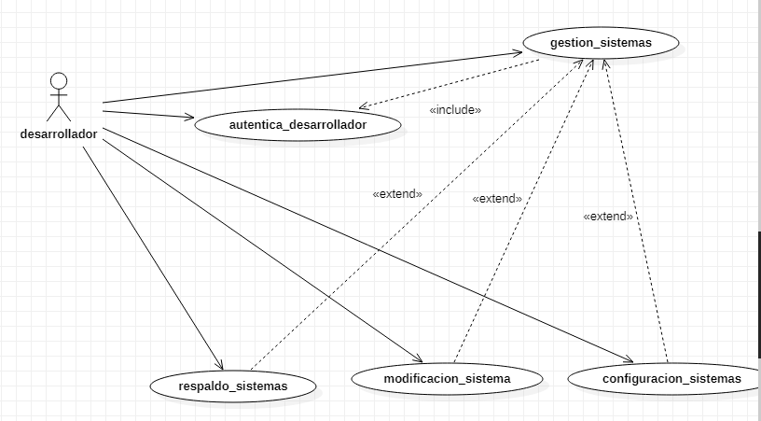

## **MO-25: gestionar la configuracion del sistema**

|  |  |
| --- | --- |
| **Nombre del Caso de Uso** | Gestionar la configuracion del sistema |
| **Actor Participante** | Iniciado por el desarrollador |
| **Condición Inicial** | 1. ingresa a la base de datos la parte principla para poder realizar cambios. |
| **Flujo de eventos** | 2. El desarrollador selecciona el detalle que desea.  3. El desarrollador modifica ciertos detalles.  5.guard los cambios que ha realizado. |
| **Condición de Salida** | 7. Se ve en la base de datos que detalle que ha sido cambiados. |

## **MO-26: modificacion del sistema**

|  |  |
| --- | --- |
| **Nombre del Caso de Uso** | Modificacion del sistema |
| **Actor Participante** | Iniciado por desarrollador |
| **Condición Inicial** | 1.ingrese por la base de datos |
| **Flujo de eventos** | 2. El desarrollador ve que mejoras le puede realizar.  3. hace sus respectivas modificaciones.  4. verifica que estén bien establecidas sin ningún problema. |
| **Condición de Salida** | 5. Se ve en la base de datos que detalle que han sido modificados. |

## **MO-27: verificacion del sistema**

|  |  |
| --- | --- |
| **Nombre del Caso de Uso** | Verificacion del sistema |
| **Actor Participante** | Iniciado por el desarrollador |
| **Condición Inicial** | 1.ingrese por la base de datos |
| **Flujo de eventos** | 2. El desaroolador comienza hacer su respectivo análisis  3. verifica que todo esta en orden y funcione correctamente |
| **Condición de Salida** | 4. Se ve en la base de datos los detalles que están funcionando correctamente. |

## **DIAGRAMA DE CLASE**

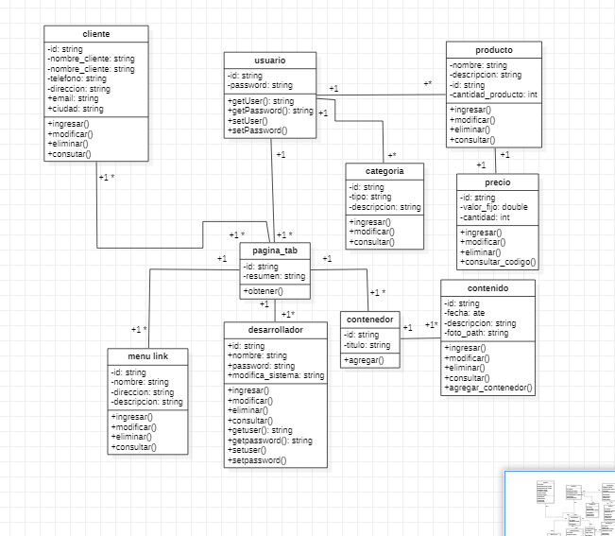

## **VISTAS DE COMPORTAMINETO**

## **DIAGRAMA DE ESTADOS**

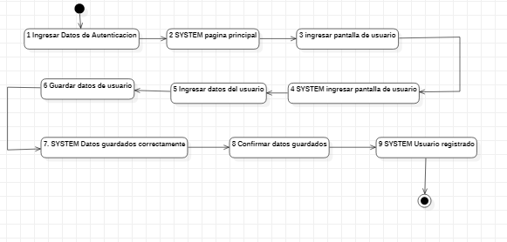

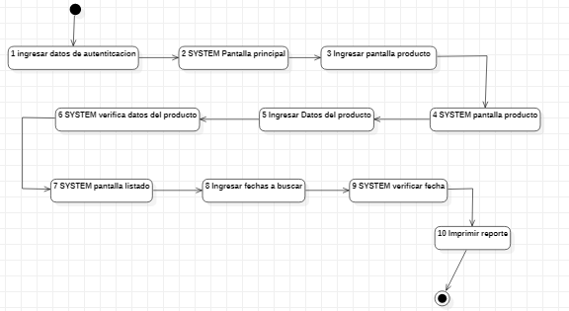

## **DIAGRAMA DE ACTIVIDAD**

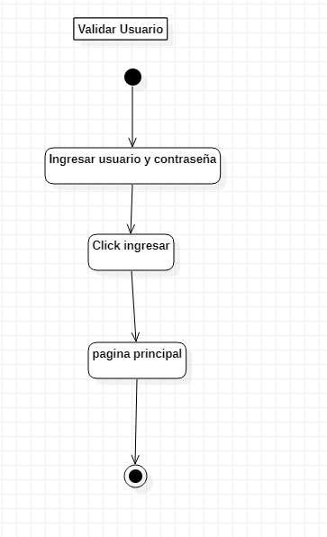

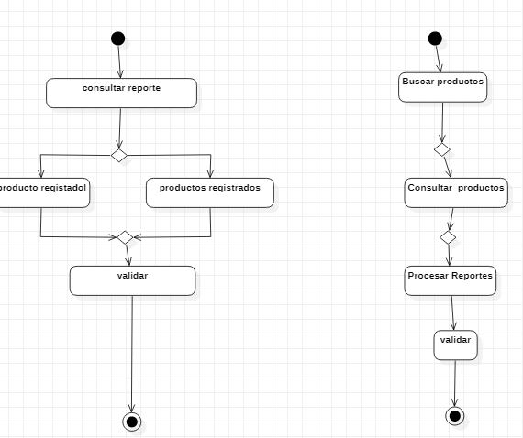

## **DIAGRAMA DE SECUENCIA**

## 

## 

## **VISTAS ESTRUCTURALES**

## **DIAGRAMA DE COMPONENTES**

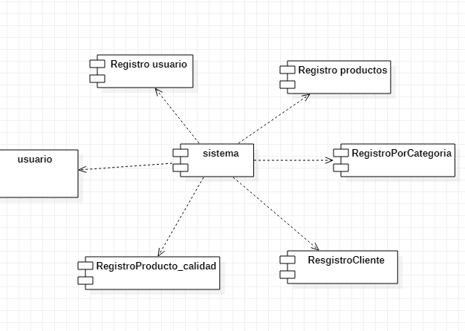

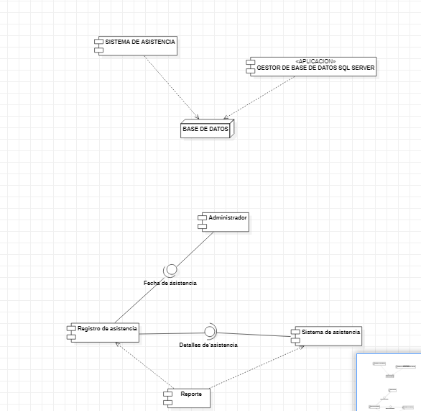

## **DIAGRAMA DE DESPLIEGUE**

